Nama: Daffa Yassar Ahmad

NPM: 4523210032

Prak Alpro A

Contoh Soal pada Halaman 2

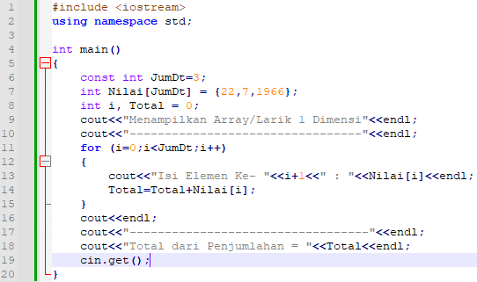

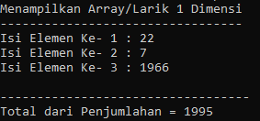

Start

Total=0 , i=0

X[3] = {22,7,1966}

i < 2

N

Total

Y

Total = Total + X[i]

END

I++

Algoritma Bahasa Alami

1. Total=0
2. i=0
3. X[3] = {22,7,1966}
4. Selama (i<=2),kerjakan baris 5-7
5. Menghitung Total=Total+X[i]
6. Mencetak Total
7. i=i+1
8. selesai

PSEUDOCODE

Kamus Deklarasi Variabel

X,Total : float

i : int

Algoritma Deskripsi

Total = 0

X[3] = {22,7,1966}

For (i=0;i<=2;i++)

Total=Total+x[i]

Endfor

Print (total)

Prak7-11.cpp

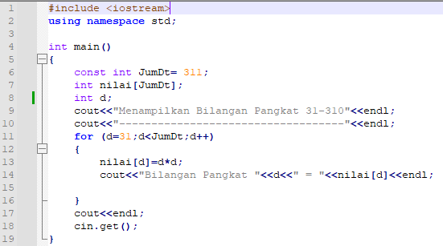

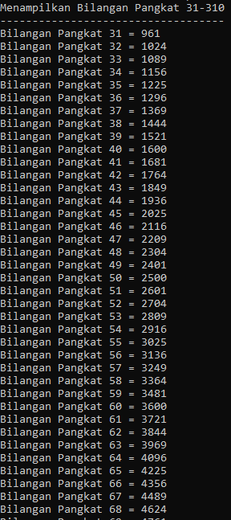 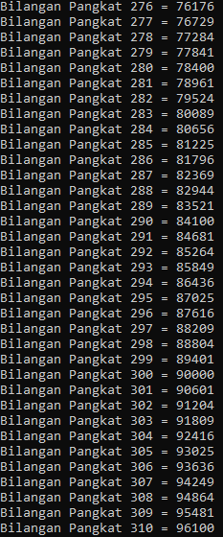

Start

JumDt=311, d = 31

d< 311

N

Nilai[d]

Y

nilai[d]=d\*d

END

D++

Algoritma Bahasa Alami

1. JumDt = 311
2. d=31
3. Selama (d<311),kerjakan baris 4-6, jika tidak baris 7
4. Menghitung nilai[d]=d\*d
5. Mencetak nilai[d]
6. d=d+1
7. selesai

PSEUDOCODE

Kamus Deklarasi Variabel

i , nilai[jumdt]: int

Algoritma Deskripsi

JumDt=311

D = 31

For (d=31;d<JumDt;d++)

nilai[d]=d\*d

Endfor

Print (nilai[d])